УДК 330.1
Каспшицкий Алексей Александрович ¹,
-;
Карякин Юрий Евгеньевич ²,
Доцент, к.тех.н.

Экспериментальный анализ агрессивного поведения на городских видео от сбора данных до сравнения моделей

¹ Россия, Тюмень, ООО Бюджетные финансовые технологии, stud0000247033@study.utmn.ru
² Россия, Тюмень, Тюменский Государственный Университет, y.e.karyakin@utmn.ru

Аннотация. В работе рассмотрена задача автоматической бинарной классификации агрессивного и нормального поведения человека в городской среде. В качестве обучающего набора был собран собственный небольшой датасет, реализован полный пайплайн: сбор наборов движений по 16 кадров с уличных камер, полуавтоматическая разметка, обучение и сравнение моделей. Основная модель — ViViT, однако из-за малого объёма данных проведён сравнительный эксперимент с 3D-архитектурами (Conv3D, R(2+1)D и др.). Приведены метрики качества и анализ применимости подхода в реальных условиях. Новизна работы — практическая оценка эффективности современных и классических моделей на кастомном датасете в условиях дефицита данных.
Ключевые слова: видео аналитика, классификация поведения, агрессивное поведение, ViViT, 3D сверточные сети, видео с уличных видеокамер, машинное обучение, собственный датасет, сравнение моделей.

Alex A.Kaspshitskii,
-;
Yuri E. Karyakin²,
Associate Professor, PhD (Engineering)

EXPERIMENTAL ANALYSIS OF AGGRESSIVE BEHAVIOR IN URBAN VIDEO: FROM DATA COLLECTION TO MODEL COMPARISON

¹ Russia, Tyumen, LLC Budgetary Financial Technologies, stud0000247033@study.utmn.ru,
² Russia, Tyumen, Tyumen State University, y.e.karyakin@utmn.ru

Abstract. This paper addresses the task of automatic binary classification of aggressive and normal human behavior in urban environments. A custom, small-scale dataset was collected as a training set. The full pipeline was implemented: collecting motion sequences of 16 frames from street cameras, semi-automatic annotation, training, and model comparison. The primary model used is ViViT; however, due to the limited amount of data, a comparative experiment was conducted with 3D architectures (Conv3D, R(2+1)D, etc.). Quality metrics and an analysis of the applicability of the approach in real-world conditions are provided. The novelty of this work lies in the practical evaluation of both modern and classical models on a custom dataset under data scarcity conditions.
Keywords: video analytics, behavior classification, aggressive behavior, ViViT, 3D convolutional networks, street surveillance video, machine learning, custom dataset, model comparison.
Введение
В условиях растущей урбанизации и повсеместного распространения систем видеонаблюдения анализ поведения людей в городских пространствах становится практически реализуемой задачей. На каждом здании сегодня установлены камеры, которые непрерывно фиксируют обстановку. Однако, несмотря на огромный поток видеоданных, их потенциал часто используется лишь для пост-анализа, а не для оперативной аналитики в реальном времени. Автоматическая интерпретация поведения каждого человека на улице требует значительных вычислительных ресурсов и устойчивых алгоритмов, особенно в условиях высокой плотности объектов и шумовых помех.
Обзор существующих решений в области action recognition показывает: большинство моделей ориентированы на «сценическое» поведение (например, спортивные действия в датасетах UCF101 или HMDB51) или требуют специфических условий съёмки, мощных аппаратных подсистем и сложной ручной настройки, что ограничивает их применение в реальных городских сценах. Кроме того, во многих публикациях отсутствует полный pipeline, объединяющий детекцию, трекинг, буферизацию и классификацию в единую систему с возможностью передачи тревожных сигналов для последующего реагирования.
В рамках данной работы разработана система для классификации поведения человека в городской среде с ориентацией на работу в реальном времени. Ключевые компоненты системы включают:
- детекцию объектов (YOLO);
- трекинг с сохранением идентификаторов (track_id);
- буферизацию клипов (16 кадров на каждый трек);
- классификацию поведения с помощью модели ViViT, обученной с нуля на собственном датасете;
- интеграцию с внешним тревожным сервисом (Spring Boot, Kotlin).
- Ключевые особенности решения:
- ручная и полуавтоматическая разметка видеоданных;
- трек-ориентированная буферизация с сохранением метаданных (metadata.json);
- полное логирование и аудит аннотированных клипов;
- модульная архитектура, пригодная для промышленного внедрения.
Цель работы — представить архитектуру предложенной системы, методологию подготовки и аннотации данных, особенности обучения модели ViViT и результаты её оценки на ограниченном наборе данных. Особое внимание уделяется инженерным вызовам и практическим решениям, возникшим в процессе реализации.
Исходный код и инструменты доступны в публичном репозитории на GitHub: https://github.com/mcdodik20008/behaviorClassifier
1. Постановка задачи
1.1. Описание предметной области
Современные городские пространства характеризуются высокой плотностью населения и интенсивным потоком событий, происходящих на улицах, в общественных местах, на транспортных узлах. Системы видеонаблюдения становятся основным инструментом мониторинга для обеспечения общественной безопасности, предотвращения и расследования инцидентов. Однако классическая аналитика чаще ориентирована на поиск статических объектов или событий, а не на интерпретацию динамики поведения человека.
Распознавание человеческих действий (action recognition) — отдельное направление компьютерного зрения, задачей которого является автоматическая идентификация типа активности или поведения по видеоряду. Несмотря на прогресс в этой области, большинство доступных датасетов (UCF101, HMDB51, Kinetics) слабо отражают специфику городской среды: они содержат преимущественно постановочные или однородные сцены с минимальным количеством шумов и простым фоном. В реальных же условиях города присутствует множество объектов, пересечений треков, смена ракурсов, плохое освещение и сложные формы поведения, что требует специализированных подходов и адаптированной архитектуры системы.
1.2. Определение проблемы
Основная задача — автоматическая бинарная классификация поведения человека на видео как «агрессивное» или «нормальное» с целью оперативного выявления потенциальных инцидентов. Существующие решения либо недостаточно устойчивы к городским условиям, либо не предусматривают полного замкнутого цикла от детекции до выдачи тревожного сигнала, либо требуют больших размеченных датасетов для обучения современных моделей (ViViT и аналогов), что малореализуемо в конкретном городском контексте.
Ключевые ограничения и вызовы задачи:
Ограниченность размеченных данных: кастомный датасет мал по объёму, содержит только необходимые для задачи примеры поведения.
Требование к real-time обработке: высокая плотность событий и множество объектов требуют эффективности не только модели, но и всего пайплайна — от детекции до передачи тревожного сигнала.
Многообразие и шумность городской сцены: поведение людей часто неоднозначно, сцены многослойные, есть частичные перекрытия, артефакты и ошибки трекинга.
Практическая применимость: система должна быть легко масштабируема и интегрируема с внешними сервисами (например, модуль тревожных уведомлений).
Таким образом, задача формулируется как построение готового пайплайна, который способен на реальных видеоданных городской среды (с малым кастомным датасетом) автоматически выделять треки людей, буферизовать клипы и классифицировать поведение как агрессивное или нормальное, с минимизацией ложных срабатываний и максимальной устойчивостью к городским шумам.
2. Моделирование системы
2.1. Обоснование выбора языка моделирования
Для решения задачи бинарной классификации поведения человека на видео в городской среде в качестве основной архитектуры выбрана модель Video Vision Transformer (ViViT). Модель ViViT демонстрирует state-of-the-art-результаты на задачах action recognition, благодаря способности захватывать временные и пространственные зависимости без необходимости ручного проектирования признаков. Однако существенным ограничением ViViT и аналогичных архитектур является высокая требовательность к объёму размеченных данных — что делает их применение затруднительным в условиях малого кастомного датасета.
С учётом этого, в рамках экспериментов проведено сравнение с рядом трёхмерных сверточных архитектур, менее требовательных к количеству данных: Conv3D, R(2+1)D, R3D, MC3.
Альтернативные архитектуры служили для поиска оптимального баланса между качеством и устойчивостью классификации на ограниченных и шумных данных.
2.2. Построение модели
Общая архитектура решения включает следующие этапы:
Детекция объектов: для поиска людей на кадрах используется модель YOLO, обеспечивающая высокую скорость и устойчивость к городскому фону.
Трекинг объектов: детектированные объекты трекаются по уникальным идентификаторам (track_id). Это необходимо для последующей буферизации последовательных кадров одного и того же человека.
Буферизация клипов: для каждого трека сохраняется последовательность из 16 кадров, формируя короткий видеофрагмент (клип) с привязкой к метаданным (track_id, timestamp и др.).
Ручная и полуавтоматическая разметка данных: для формирования обучающей выборки реализован инструмент ручной аннотации клипов, с возможностью предвыставления класса на основе предварительного инференса. (Рис 1.)
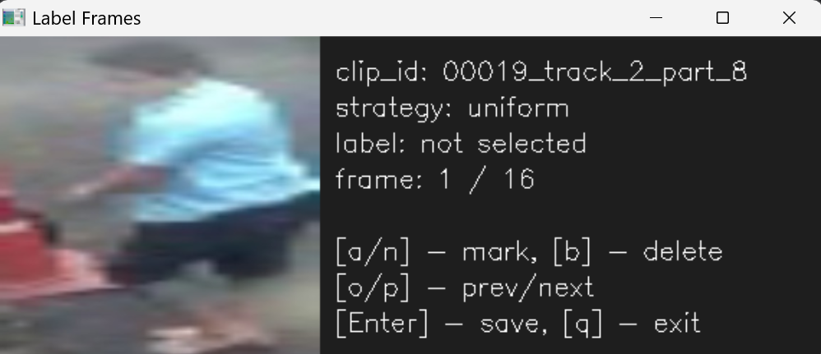
Рис. 1. Интерфейс для разметки данных
Обучение моделей: на размеченном датасете обучается модель ViViT и альтернативные архитектуры. Проводится автоматизированная логгирование метрик, сохранение весов моделей и отчётов.
Инференс и интеграция: обученная модель используется для классификации новых клипов в режиме реального времени. Предусмотрена интеграция с внешним тревожным сервисом (Spring Boot, Kotlin) для передачи тревожных сигналов через REST API.
Технические детали и организационные особенности: для каждого клипа формируется файл metadata.json с основной информацией (track_id, метки, путь к кадрам).
Полный цикл логирования и аудита данных (лог-файлы, отчёты по каждому этапу обработки).
Хранение и версионирование моделей и отчётов.
Инструменты для автоматической синхронизации с Google Colab и хранения датасета на Google Drive.

2.3. Результаты экспериментов
Для количественной оценки выбранных архитектур были проведены обучающие эксперименты на кастомном датасете, включающие по 5 эпох для каждой из классических 3D-моделей и 13 эпох для ViViT. В качестве основных метрик рассматривались Accuracy (точность) и F1-score на валидационной выборке. Ниже приведена сводная таблица полученных результатов для пятой эпохи классических моделей и лучших эпох для ViViT.

Таблица 1
Оценочные характеристики моделей
Модель | Accuracy (val) | F1-score (val)
r3d_18 | 64.71% | 0.640
mc3_18 | 67.65% | 0.660
r2plus1d_18 | 59.80% | 0.705
conv3d_custom | 62.75% | 0.457
ViViT | 50.98% | 0.667
|Анализ результатов:
Наибольший показатель точности (67.65%) показала архитектура mc3_18.
Самое высокое значение F1-score (0.705) — у r2plus1d_18, однако точность на этой архитектуре ниже.
Разброс по метрикам объясняется малым объёмом данных, разнородностью городских сцен и сложностью поведения для бинарной классификации.
Все тестируемые модели сходятся к умеренным значениям метрик, что указывает на возможность их применения даже на небольших датасетах, однако для повышения качества требуется либо рост данных, либо более сложная архитектура/аугментация.
Ниже представлена детализированная схема архитектуры системы BehaviorClassifier (Рис 2.):
- Видеоисточник → YOLO-детектор → Трекинг (track_id).
- TrackClipBuffer сохраняет клипы и metadata.json.
- Логика ручной разметки, логирования, синхронизации данных с Colab.
- Инференс на модели ViViT (или других 3D CNN), отправка тревожного сигнала.
- Вся история аннотаций и обработок ведётся для контроля качества.
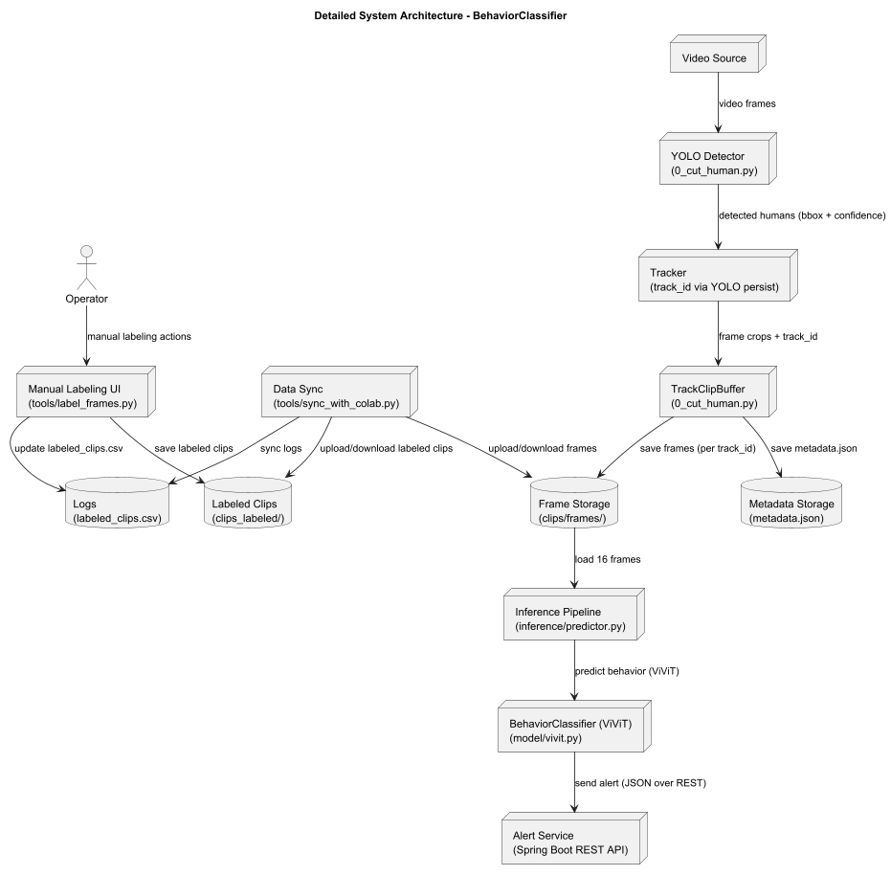
Рис. 2 Детализированная архитектора системы

Заключение
В работе представлен полный пайплайн для бинарной классификации агрессивного и не агрессивного поведения человека в городской среде на основе анализа видеопотоков. Система реализует все ключевые этапы: от детекции и трекинга объектов до буферизации, ручной аннотации, обучения и инференса современных моделей action recognition, а также интеграции с внешним тревожным сервисом.
Основная особенность подхода — использование собственного маломасштабного датасета с кастомной разметкой и ориентация на реальные городские сцены, отличающиеся высокой сложностью и шумностью. Эксперименты с архитектурами r3d_18, mc3_18, r2plus1d_18 и кастомной Conv3D показали, что даже при ограниченном количестве данных возможно достичь умеренного качества классификации (Acc до 67.7%, F1 до 0.71). При этом наблюдается существенная чувствительность моделей к структуре данных и классовому дисбалансу.
Ключевые выводы:
Применимость современных 3D-архитектур подтверждена даже на небольших и «грязных» городских датасетах.
Для достижения производственного качества требуется расширение выборки, аугментация и возможно — комбинация архитектур или self-supervised обучение.
Модульная структура системы и логирование на всех этапах позволяют легко интегрировать новые модели и источники данных.
Будущая работа будет направлена на расширение датасета, внедрение semi-supervised/active learning подходов и интеграцию дополнительных источников городских данных для улучшения устойчивости и точности классификации

Список литературы
- Arnab A., Dehghani M., Heigold G., Sun C., Lučić M., Schmid C. ViViT: A Video Vision Transformer. // Proceedings of the IEEE/CVF International Conference on Computer Vision (ICCV), 2021, pp. 6836–6846.
https://arxiv.org/abs/2103.15691
- Tran D., Wang H., Torresani L., Ray J., LeCun Y., Paluri M. A Closer Look at Spatiotemporal Convolutions for Action Recognition. // Proceedings of the IEEE Conference on Computer Vision and Pattern Recognition (CVPR), 2018, pp. 6450–6459.
https://arxiv.org/abs/1711.11248
- Carreira J., Zisserman A. Quo Vadis, Action Recognition? A New Model and the Kinetics Dataset. // Proceedings of the IEEE Conference on Computer Vision and Pattern Recognition (CVPR), 2017, pp. 6299–6308.
https://arxiv.org/abs/1705.07750
- Hara K., Kataoka H., Satoh Y. Can Spatiotemporal 3D CNNs Retrace the History of 2D CNNs and ImageNet? // Proceedings of the IEEE Conference on Computer Vision and Pattern Recognition (CVPR), 2018, pp. 6546–6555.
https://arxiv.org/abs/1711.09577
- Redmon J., Farhadi A. YOLOv3: An Incremental Improvement. // arXiv preprint arXiv:1804.02767, 2018.
https://arxiv.org/abs/1804.02767
- Kay W., Carreira J., Simonyan K., et al. The Kinetics Human Action Video Dataset. // arXiv preprint arXiv:1705.06950, 2017.
https://arxiv.org/abs/1705.06950
- Soomro K., Zamir A.R., Shah M. UCF101: A Dataset of 101 Human Actions Classes From Videos in The Wild. // arXiv preprint arXiv:1212.0402, 2012.
https://arxiv.org/abs/1212.0402
- Kuehne H., Jhuang H., Garrote E., Poggio T., Serre T. HMDB: A Large Video Database for Human Motion Recognition. // Proceedings of the IEEE International Conference on Computer Vision (ICCV), 2011, pp. 2556–2563.
https://serre-lab.clps.brown.edu/resource/hmdb-a-large-human-motion-database/
- Laptev I., Marszalek M., Schmid C., Rozenfeld B. Learning realistic human actions from movies. // Proceedings of the IEEE Conference on Computer Vision and Pattern Recognition (CVPR), 2008, pp. 1–8.
- Zhu X., Goldberg A.B. Introduction to Semi-Supervised Learning. // Synthesis Lectures on Artificial Intelligence and Machine Learning, 2009, Vol. 3, No. 1, pp. 1–130.

Сведения об авторах
Автор 1
Вид участия: онлайн (online)

1. Фамилия Имя Отчество: Каспщицкий Алексей Александрович
2. E-mail: stud0000247033@study.utmn.ru
3. Контактный телефон: +79003903023
4. Страна, город: Россия, Тюмень
5. Место работы (полное официальное название организации): ООО Бюджетные финансовые технологии
6. Должность: Старший инженер разработчик 1 категории
7. Ученая степень: -
8. Ученое звание: -

Сведения об авторах на английском языке
Author 1
1. First Name, Last Name: Kapshtitsky Alexey
2. Country, city: Russia, Tyumen
3. Place of work: LLC Budgetary Financial Technologies
4. Position (должность на английском): -
5. Degree (ученая степень на английском): -

